El tamaño de una bebida estándar:
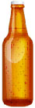 |  | 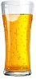 |  | 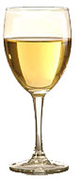 |  | 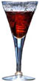 |  | 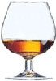 |  | 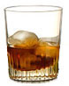
12 oz de  Cerveza Regular | = | 8-9 oz de  Cerveza Fuerte  (aquí se muestra en un vaso de 12 oz) | = | 5 oz de  Vino de Mesa | = | 3-4 oz de  Vinos Destilados  (Jerez, Sherry, Port) | = | 1.5 oz de  licor  (Brandy, Cognac) | = | 1.5 oz de  licor fuerte equivalente a un "trago"  (Vodka, Tequila, Rum)

El tamaño de una bebida estándar:
12 oz de  Cerveza Regular | = | 8-9 oz de  Cerveza Fuerte  (aquí se muestra en un vaso de 12 oz) | = | 5 oz de  Vino de Mesa | = | 3-4 oz de  Vinos Destilados  (Jerez, Sherry, Port) | = | 1.5 oz de  licor  (Brandy, Cognac) | = | 1.5 oz de  licor fuerte equivalente a un "trago"  (Vodka, Tequila, Rum)

